**Revisão-Fundamento de redes de computadores**

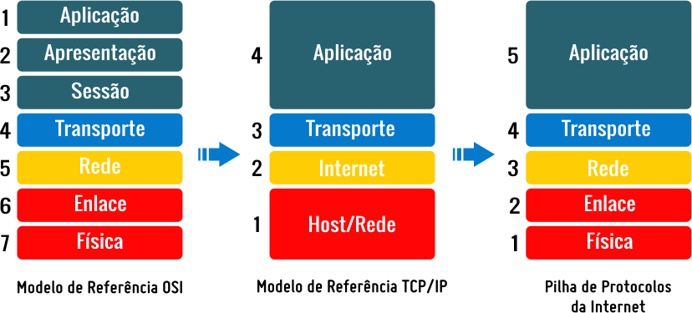

**1-Me diga cada função de cada camada do modelo OSI, TCP/IP, Internet. (Ambas camadas estão presentes em todos os modelos.)**

**- Física: Transmissão de dados no nível físico, usando cabos, fibra óptica ou ondas de rádio.**

**- Enlace: Garante a transmissão correta dos dados em um único link de rede.**

**- Host/Rede: Gerencia o roteamento de dados entre diferentes dispositivos em uma rede.**

**- Transporte: Responsável pela entrega confiável e ordenada dos dados entre dispositivos finais.**

**- Sessão: Estabelece e gerencia as conexões entre aplicativos em sistemas diferentes.**

**- Apresentação: Lida com a tradução e formatação dos dados para garantir compreensão entre os sistemas.**

**- Aplicação: Fornece serviços e executa aplicações da rede**

**Internet- encaminhar pacotes de dados entre redes, garantindo que eles cheguem ao destino correto.**

**2-O que é uma rede de computadores?**

**Conjunto interligado de computadores e outros dispositivos que possibilita a troca de informações e compartilhamento de recursos.**

**3-Quais são os principais componentes básicos de uma rede de computadores?**

**Computadores, servidores, roteadores, switches, cabos e protocolo de comunicação**

**4-Qual é a importância das redes de computadores?**

**Por possuir uma comunicação e elaboração que permite a troca de informações, acesso a recursos e serviços possibilitando acessos e informações compartilhadas e uma conectividade empresarial onde integra as empresas permitindo comunicação entre filiais e escritórios.**

**5-Quais são os principais tipos de redes de computadores?**

**LAN- conectam computadores em uma área geográfica limitada como escritórios ou prédios.**

**MAN-Abrange uma área geográfica maior, como uma cidade ou região metropolitana.**

**WAN-interligam em redes locais distantes, como diferentes cidades ou países.**

**WLAN-Utilizam conexões via rádio frequência, como WI-FI, para conectar dispositivos**

**6-Quais são as principais topologia de rede e explique cada uma.**

**Barramento: Todos os dispositivos conectados a um único canal de comunicação ou cabo central.**

**Estrela: Dispositivos conectados a um switch ou roteador central.**

**Anel: Dispositivos conectados em um círculo fechado.**

**Malha: Cada dispositivo conectado a vários outros, criando múltiplos caminhos.**

**7-Quais são os meios de transmissão?**

**Cabeado- cabos de cobre, fibra óptica ou outros meios físicos para transmissão de dados.**

**Sem fio- Transmissão via rádio frequência, como wi-fi, bluetooth ou comunicação via satélite.**

**Sinalização- Modulação e codificação dos sinais elétricos ou ópticos para transmissão de dados**

**8-O que são dispositivos de redes?**

**Componentes essenciais que compõe e interligam uma rede de computadores, permitindo a transmissão eficiente de dados e comunicação entre dispositivos.**

**9-Defina protocolos de comunicação e cite cada um.**

**Regras e padrões que permitem a comunicação entre dispositivos em uma rede.**

**Principais: TCP/IP, HTTP, FTP, SMTP POP3, IMAP, Ethernet, WI-FI, Bluetooth**

**10-O que é uma segurança em Uma rede de computadores?**

**Possuindo ameaças e vulnerabilidades, criptografia e autenticação, controle de acesso e monitoramento e detecção.**

**11-Quais são os principais firewalls explique cada um.**

**Firewall de pacotes: Filtra pacotes de dados com base em regras.**

**Firewall de circuito: Monitora e controla conexões de rede.**

**Firewall de aplicação: Inspeciona e filtra tráfego de aplicativos específicos.**

**Firewall híbrido: Combina características de diferentes tipos de firewalls.**

**12-Como funciona um antivírus?**

**Softwares projetados para detectar, prevenir e remover malwares, vírus e outras ameaças que possam afetar a segurança de um computador ou rede.**

**13-O que é criptografia**

**É o processo de codificar informações de maneira segura para proteger contra acesso não autorizado. Principais criptografias: Simétrica, assimétrica, Hibrida.**

**14- Qual importância do backup?**

**Para proteger dados contra perda, danos e recuperar em casos de desastres.**

**15-Principais protocolo ethernet**

**Cabo ethernet, switch ethernet, adaptadores ethernet, arquitetura ethernet.**

**16-O que é multiplexação?**

**É uma técnica que permite a transmissão de múltiplos sinais ou canais de dados através de um único meio de comunicação.**

**17-Protocolos de enlace comuns defina cada um deles.**

**Ethernet: Tecnologia de rede local com cabos para transmitir dados.**

**Wi-Fi: Conexão sem fio que permite acesso à internet e redes locais.**

**PPP: Protocolo ponto-a-ponto usado para conectar dois dispositivos diretamente.**

**HDLC: Protocolo de link de dados para transmissão síncrona de dados.**

**18-O que são switches?**

**Switches são dispositivos de rede que encaminham dados entre dispositivos conectados, utilizando endereços MAC para determinar o destino correto dos pacotes.**

**19-Me diga os tipos de ameaças e riscos em redes.**

**Ameaças físicas- dano aos equipamentos, falhas, de energia e desastres naturais.**

**Ameaças lógicas- malware, ataques cibernéticos, acesso não autorizado.**

**Ameaças humanas- Erros de usuários, ações maliciosas, engenharia social.**

**Ameaças de comunicação- interrupção de serviços, intercepção de dados, ataques de negação de serviço.**

**20-O que é um HUB?**

**Um hub pode ser definido como uma unidade central para conectividade (nó de rede), que transmite dados para todos os computadores ou dispositivos ethernet conectados de forma simultânea**

**21-Como surgiu a comunicação?**

**A comunicação é uma das maiores necessidades da humanidade desde seus primórdios Ex: Sinal de fumaça, pombos, correio, código Morse, assim com a invenção do telegrafo iniciou uma nova era nas comunicações.**

**Desde então a comunicação por sinais elétricos atravessaram uma grande evolução EX: Televisão, telefone e rádio.**

**22-Quem é a percussora da internet?**

**ARPANET, Percussora da internet foi desenvolvida por diversos pesquisadores financiado pelo departamento de defesa dos EUA.**

**NSFNET, iniciou sua própria rede e mais tarde conectou-se a ARPANET.**

**Na Europa já possuía a Europanet e a EBONE.**